RENOWACJA NACZYŃ LITURGICZNYCH

Przedmiotem zamówienia jest kompleksowa renowacja i konserwacja naczyń liturgicznych wykonanych z mosiądzu tj. kielichy mszalne, pateny kielichowe, puszki na komunikanty, kustodium, monstrancja, tacka na ampułki, patena, gong. Zakres prac obejmuje ocenę stanu zachowania naczyń liturgicznych celem ustalenia prac konserwatorskich, dobór odpowiednich metod i materiałów przy pomocy, których z wyrobów mosiężnych usunięty zostanie nalot, zabrudzenia, zmatowienia, odbarwienia, zarysowania, inne uszkodzenia i niekorzystne przebarwienia. Odnowienie ewentualnych brakujących elementów zdobniczych zostanie wykonane z bezwzględnym zachowaniem detali i całości stylu każdego z naczyń. Całość usług związanych z czyszczeniem i pielęgnacją wymaga od Wykonawcę odpowiednich umiejętności i staranności w związku z skomplikowanymi wzorami i detalami na naczyniach liturgicznych. Niedopuszczalne jest wykorzystanie eksperymentalnych metod czyszczenia, mogących spowodować nieoczekiwane i niechciane zmiany powierzchni: wżery, zmatowienia, przebarwienia, smugi, lepkość. Oczekujemy wiernego odtworzenia materii powierzonych eksponatów, a celem usługi jest przedłużenie żywotności przedmiotowych naczyń liturgicznych oraz przywrócenie im pierwotnego blasku i estetyki. Wykonawca na wykonana usługę udzieli co najmniej 24 miesięcznej gwarancji.
- Przed złożeniem oferty istnieje możliwość oględzin przedmiotowych naczyń u Zamawiającego po telefonicznym uzgodnieniu terminu.
- Koszty transportu naczyń liturgicznych do siedziby Wykonawcy i z siedziby Wykonawcy do Zamawiającego są po stronie Wykonawcy.
- Wykonawca jest odpowiedzialny za właściwe zabezpieczenie naczyń liturgicznych przed uszkodzeniami w trakcie transportu i rozładunku-przeładunku.

- Rodzaj naczyń liturgicznych do renowacji zgodnie z dokumentacją zdjęciową:
  - Kielich
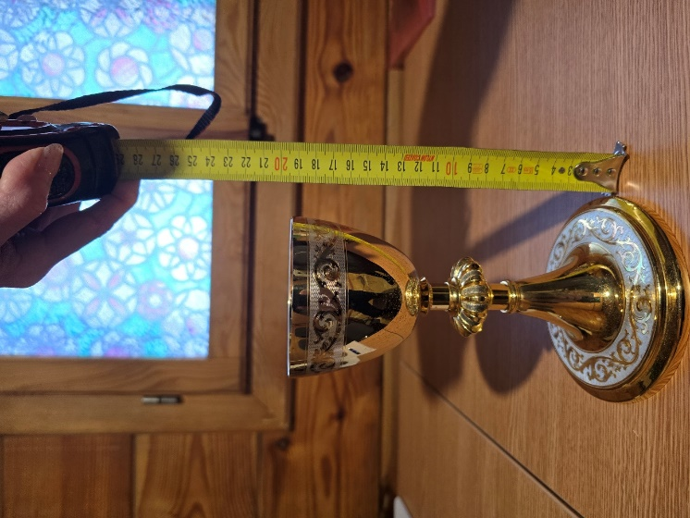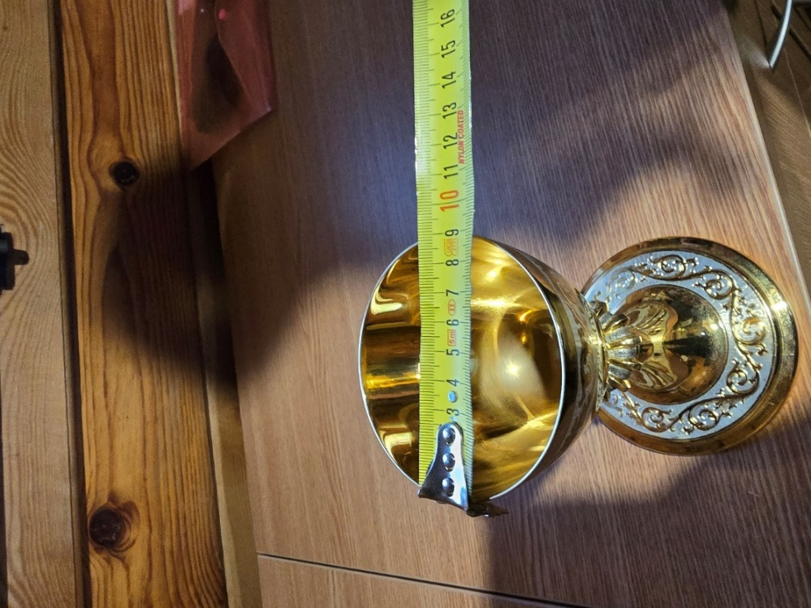
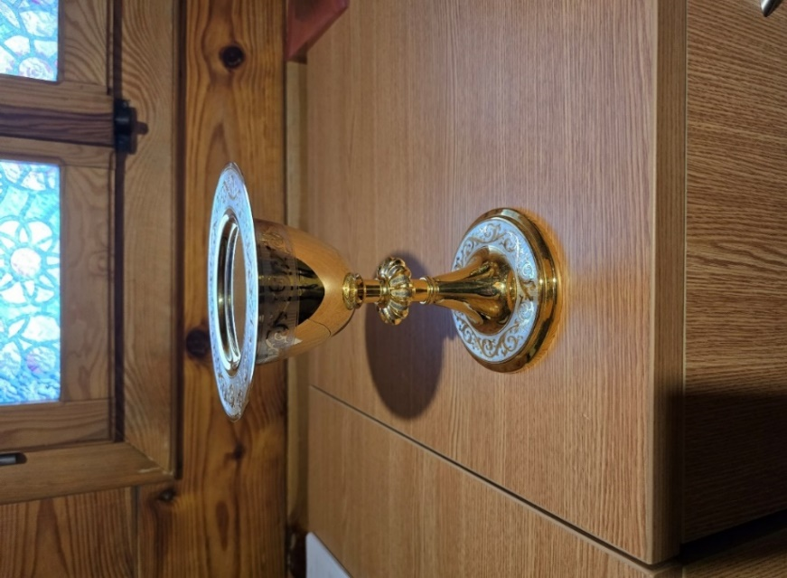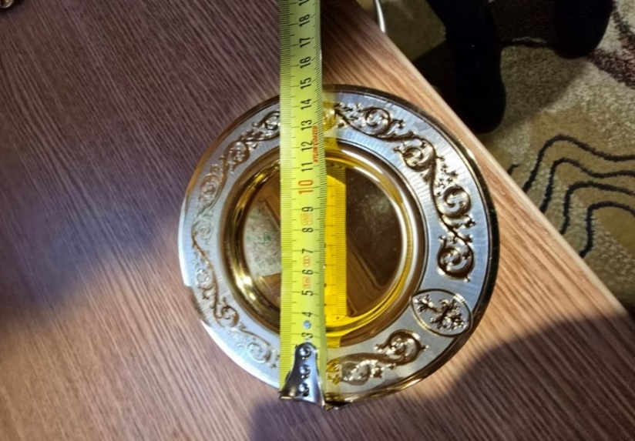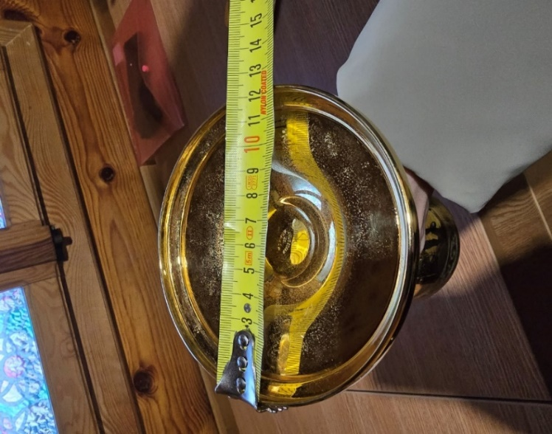

  - Kielich

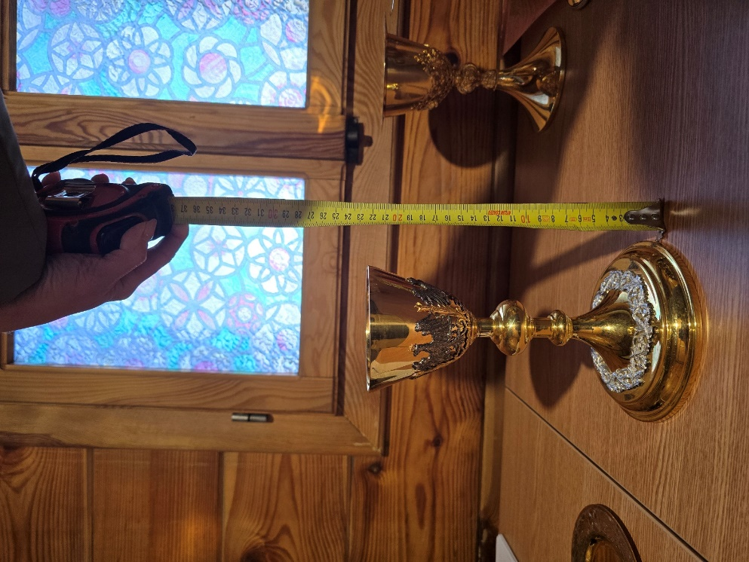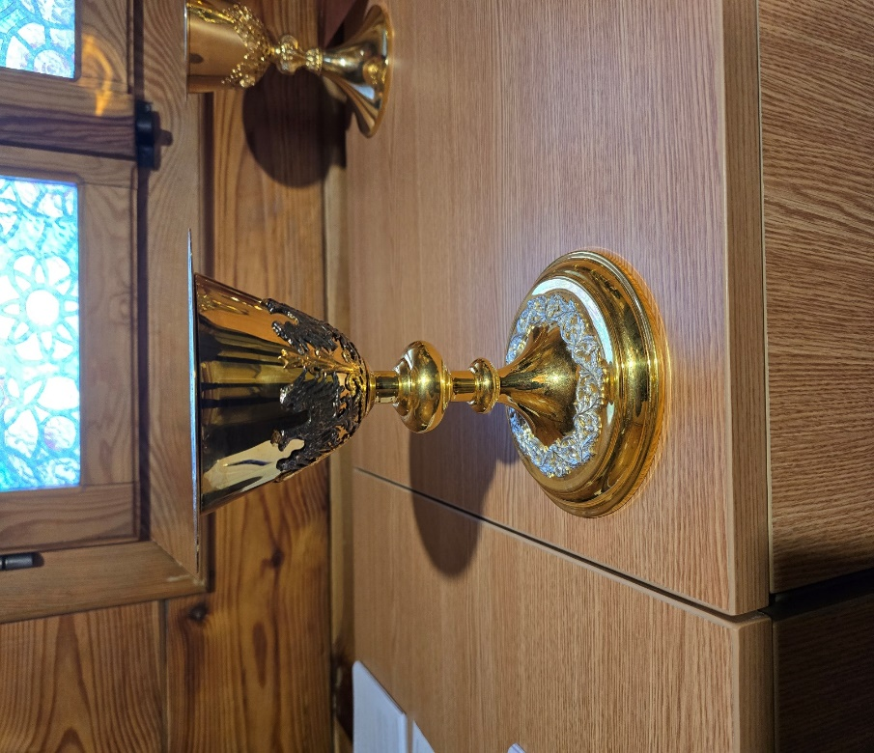
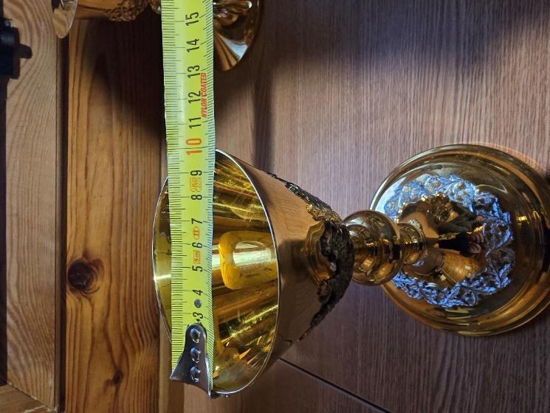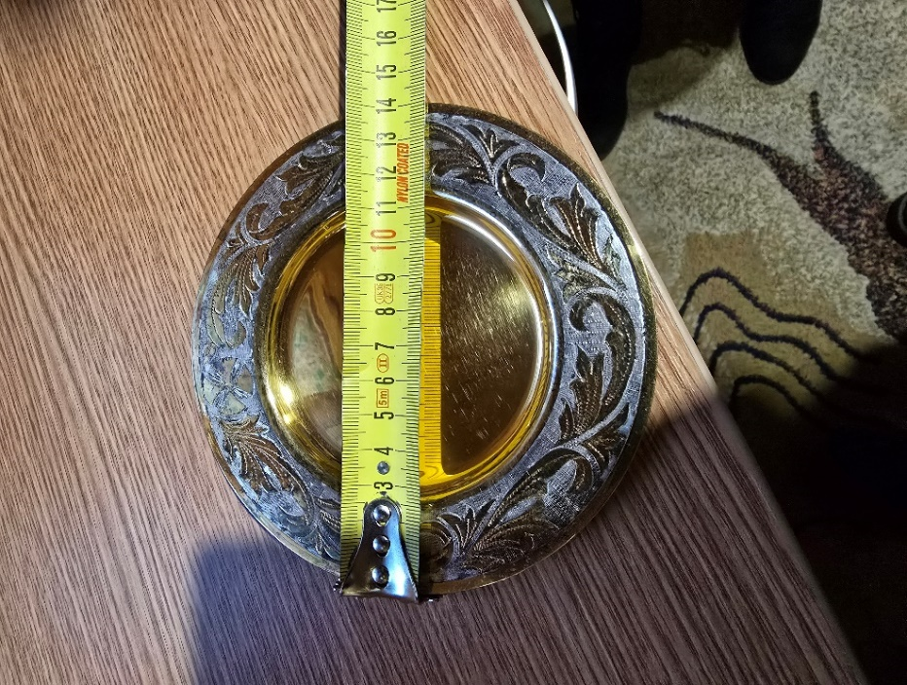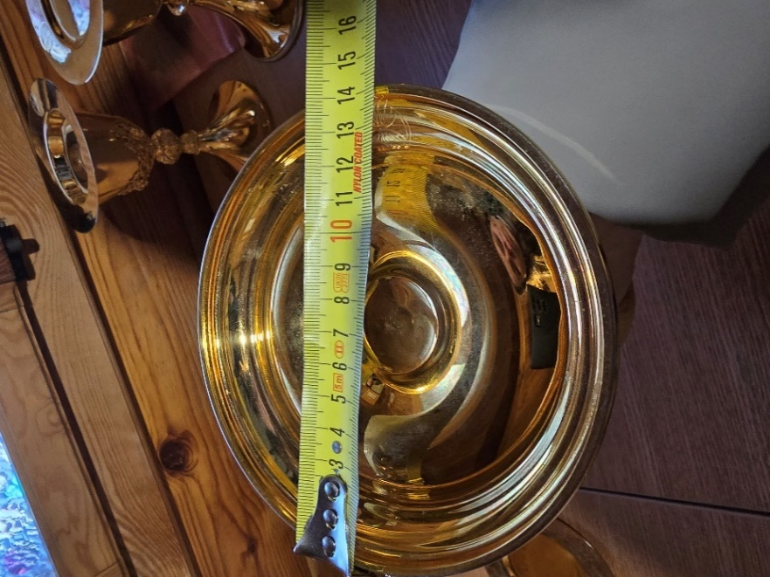

  - Kielich

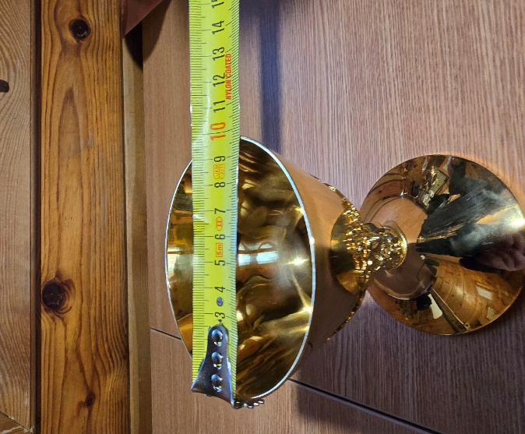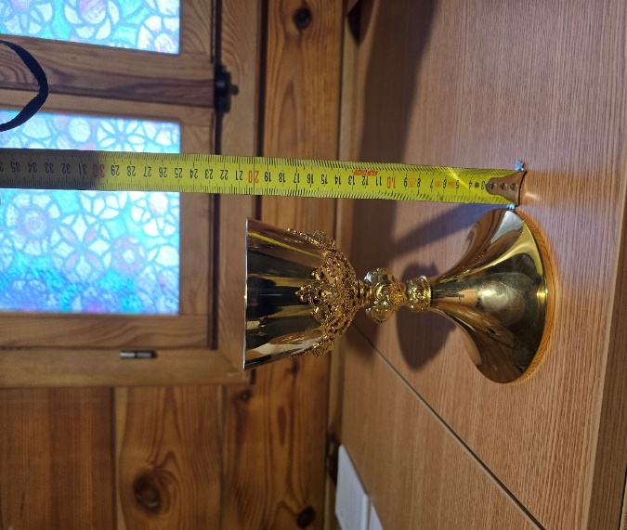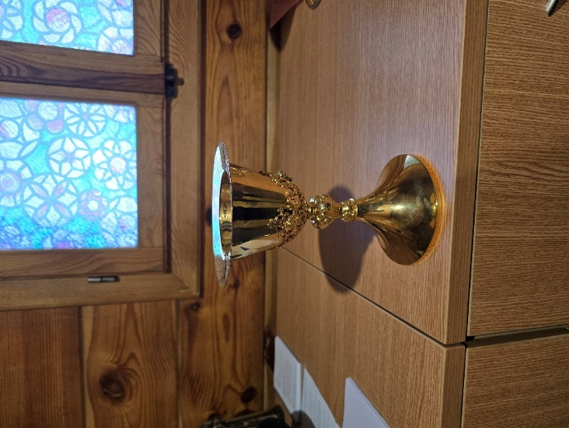
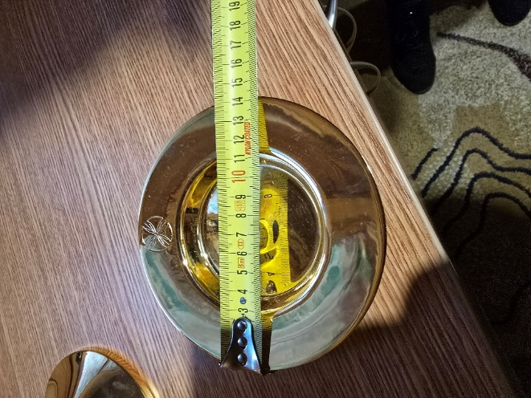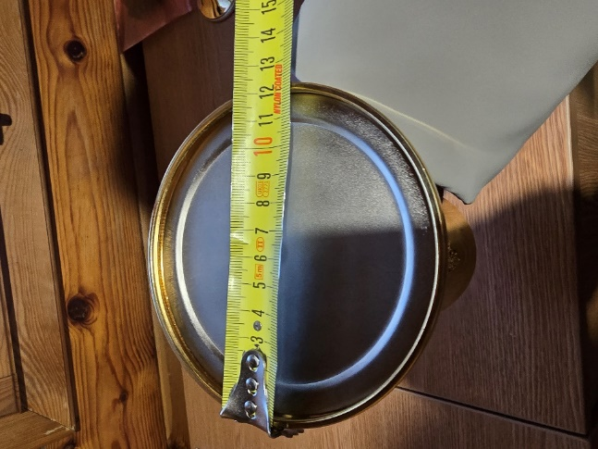
  - Kielich

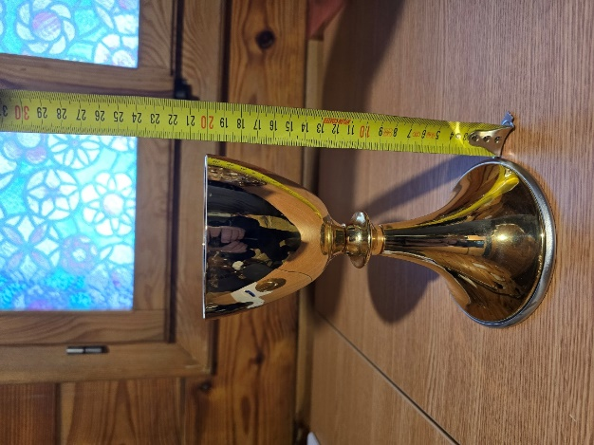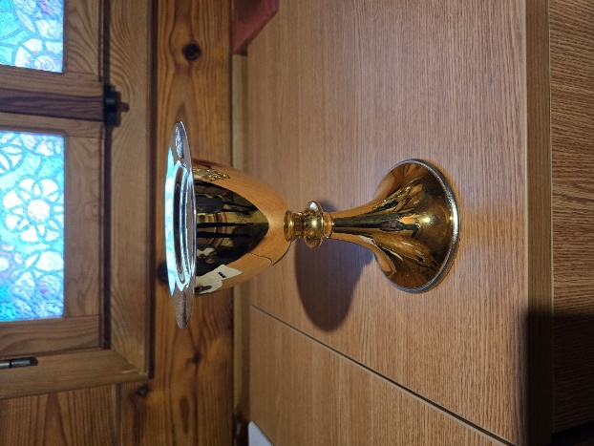
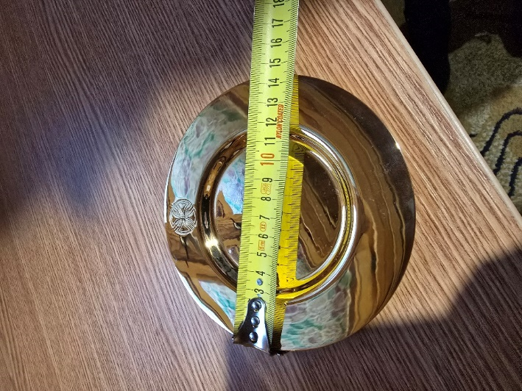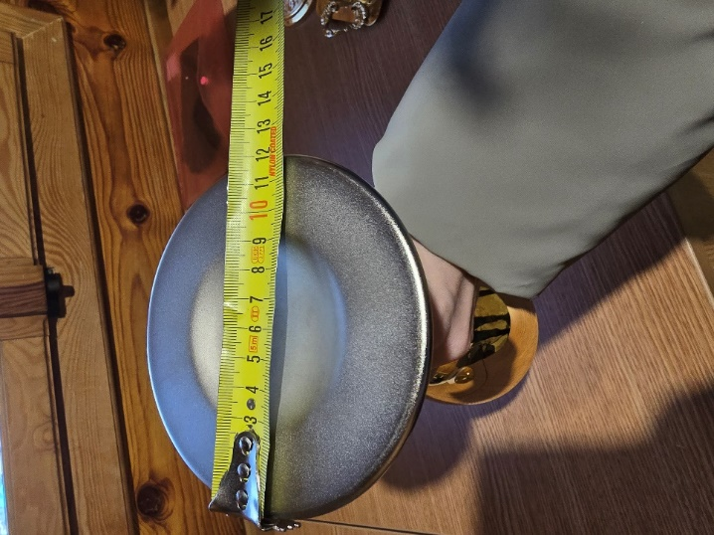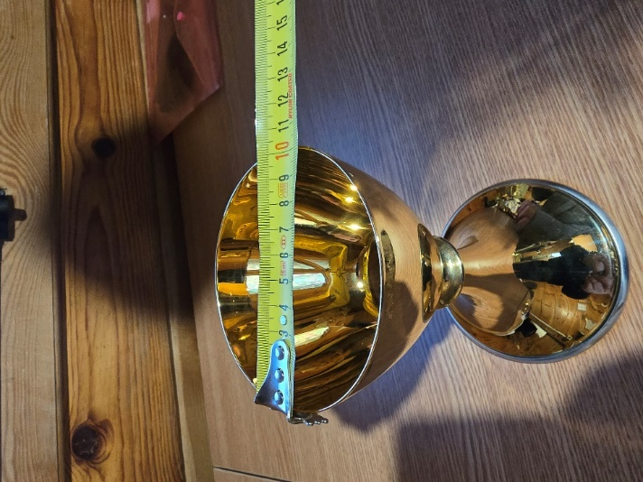
  - Puszka
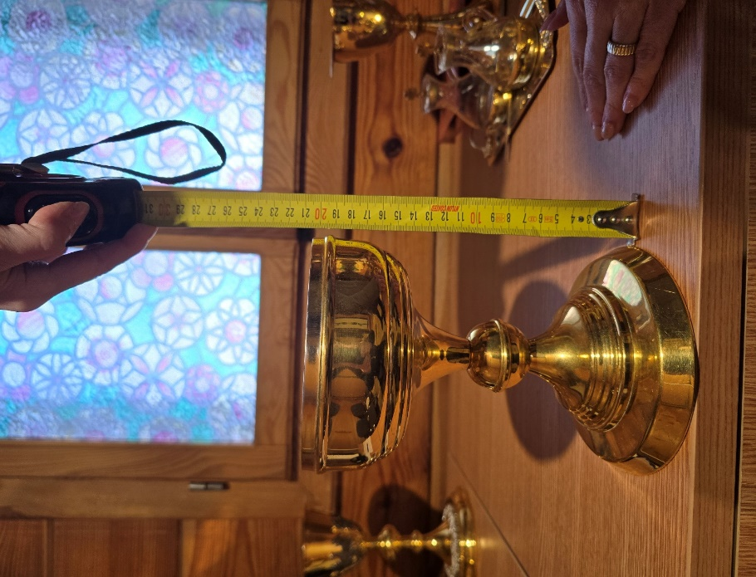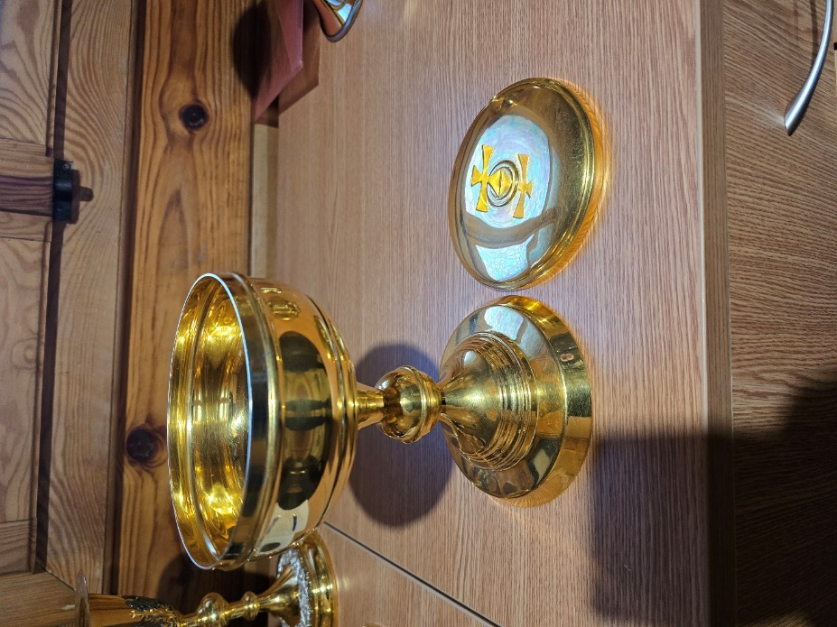
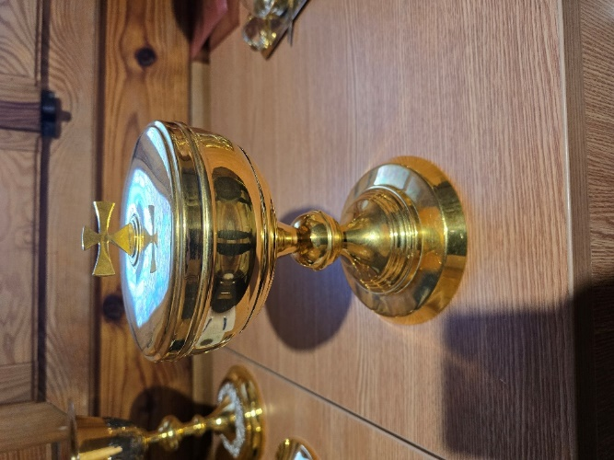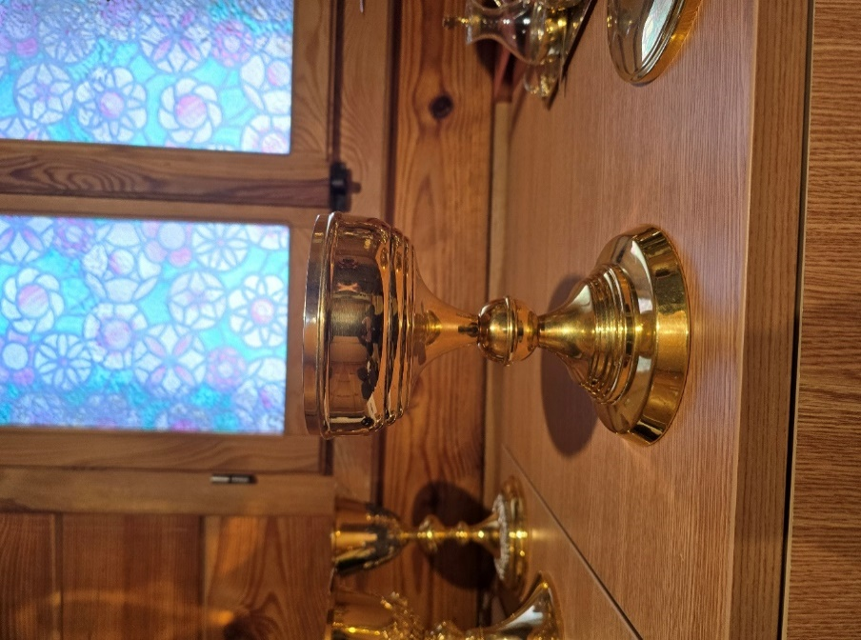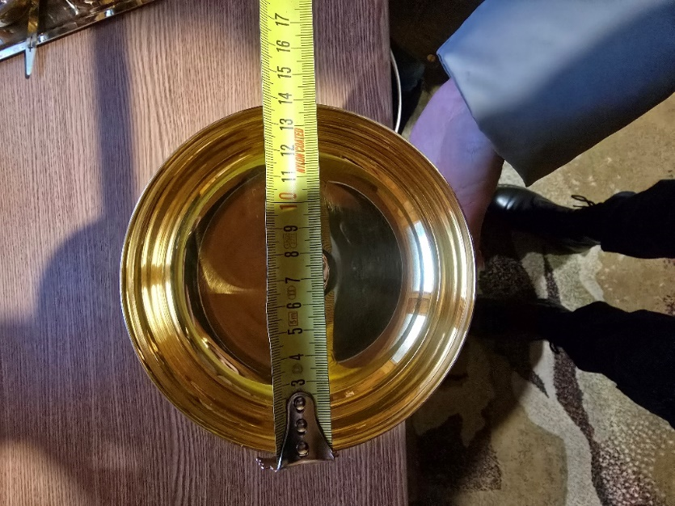
  - Puszka
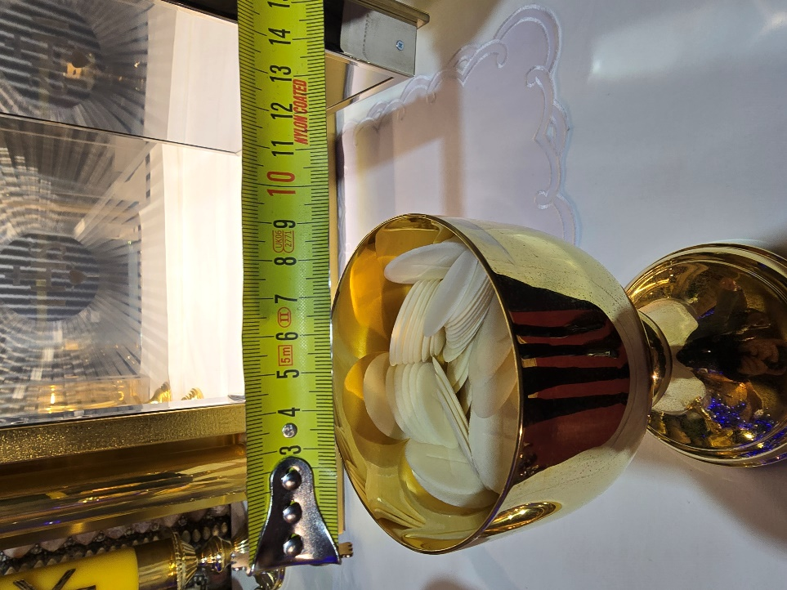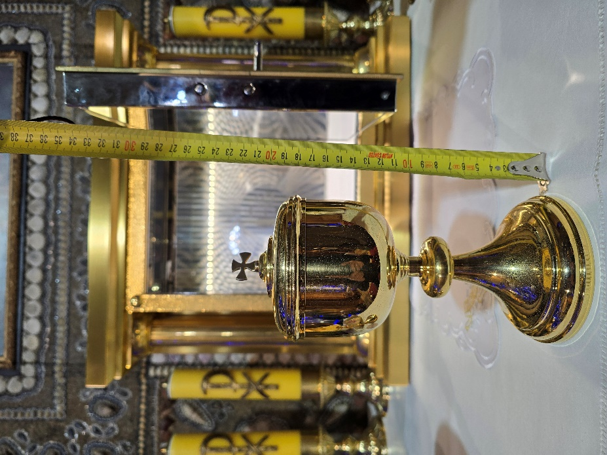

  - Puszka
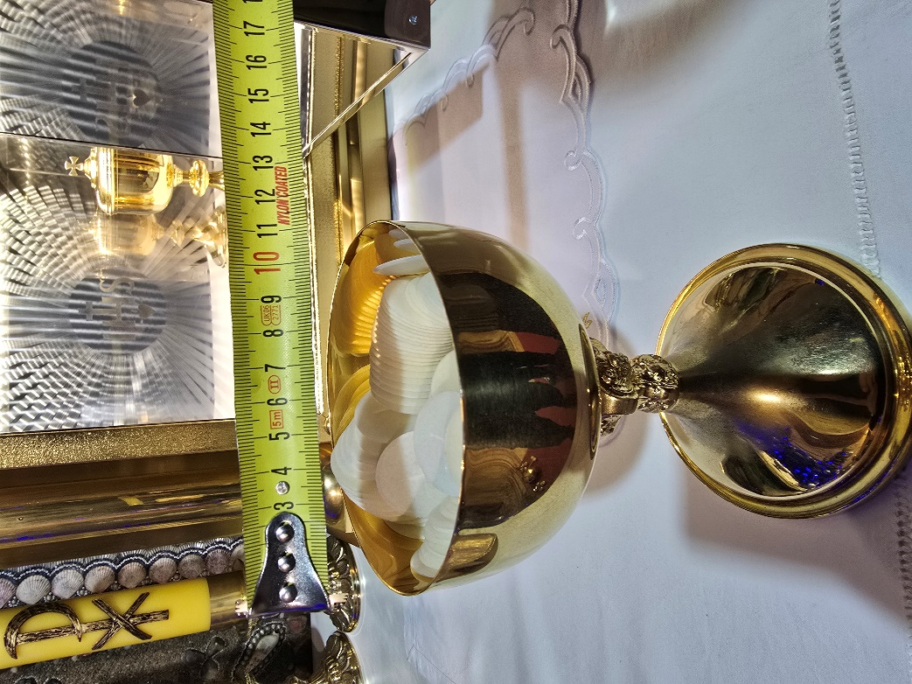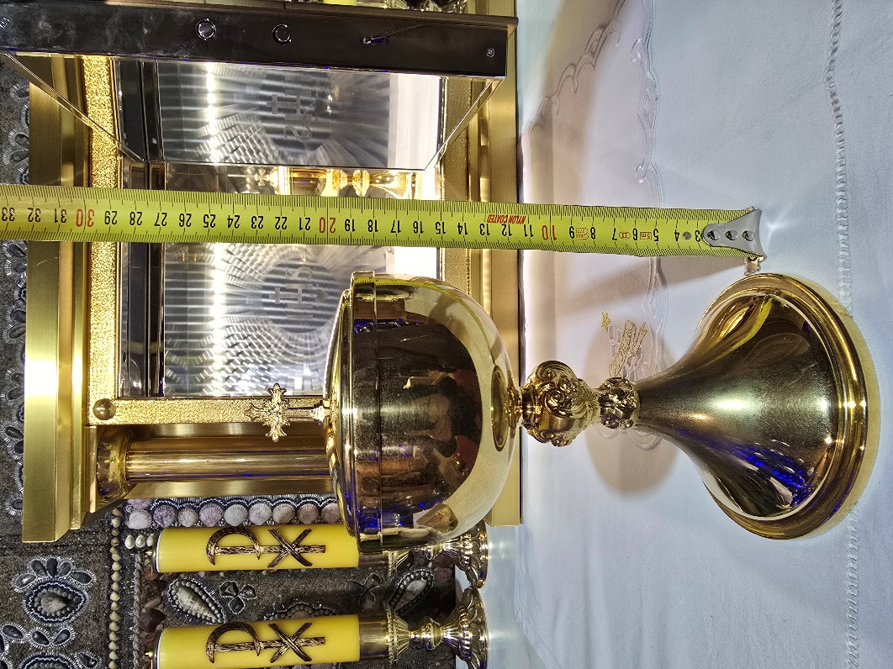

  - Kustodium
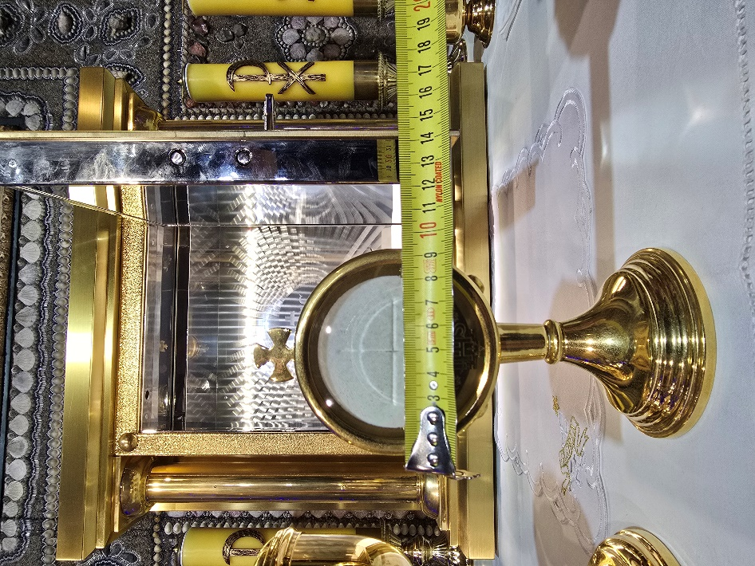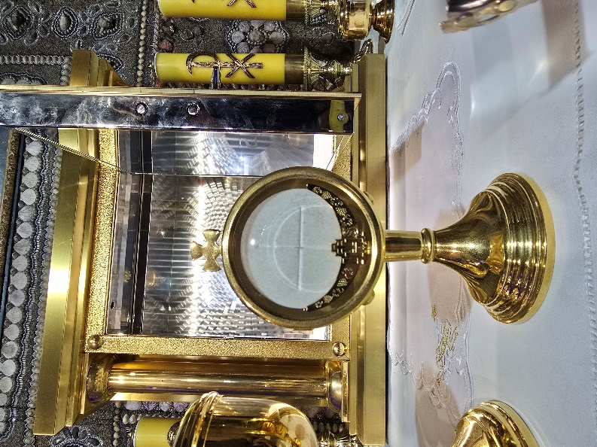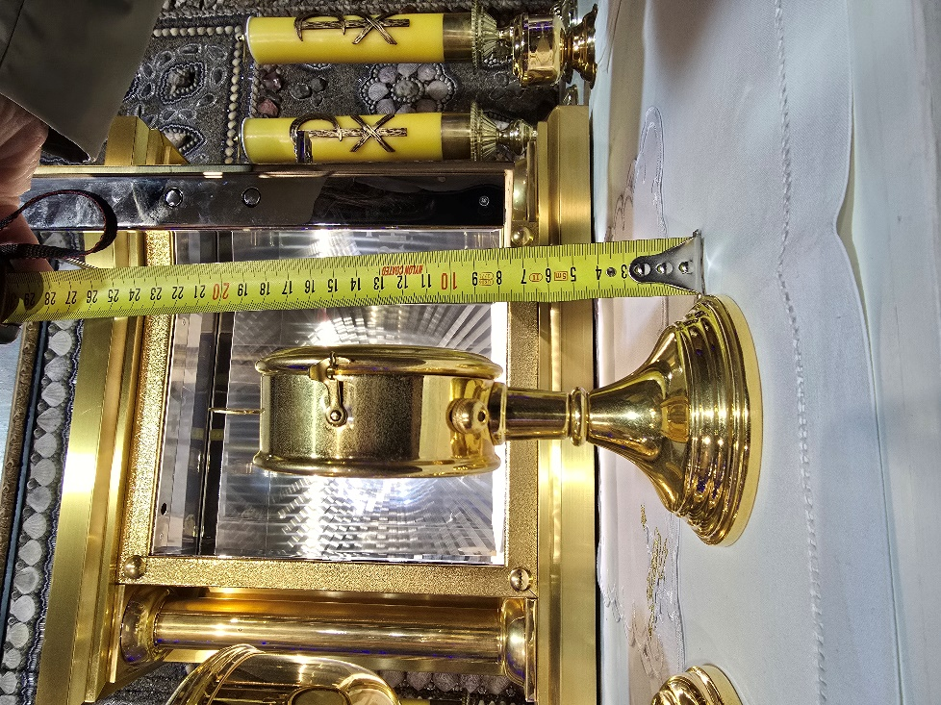

  - Gong kościelny
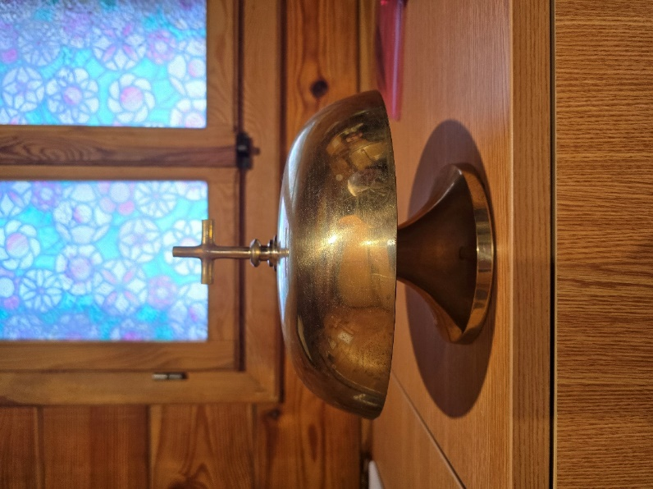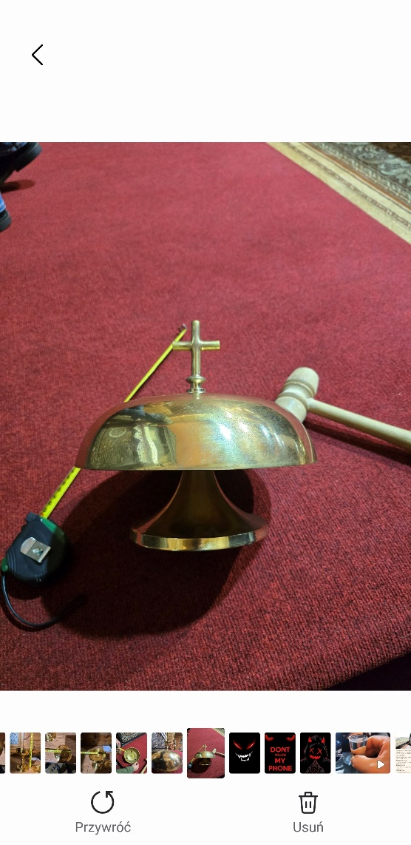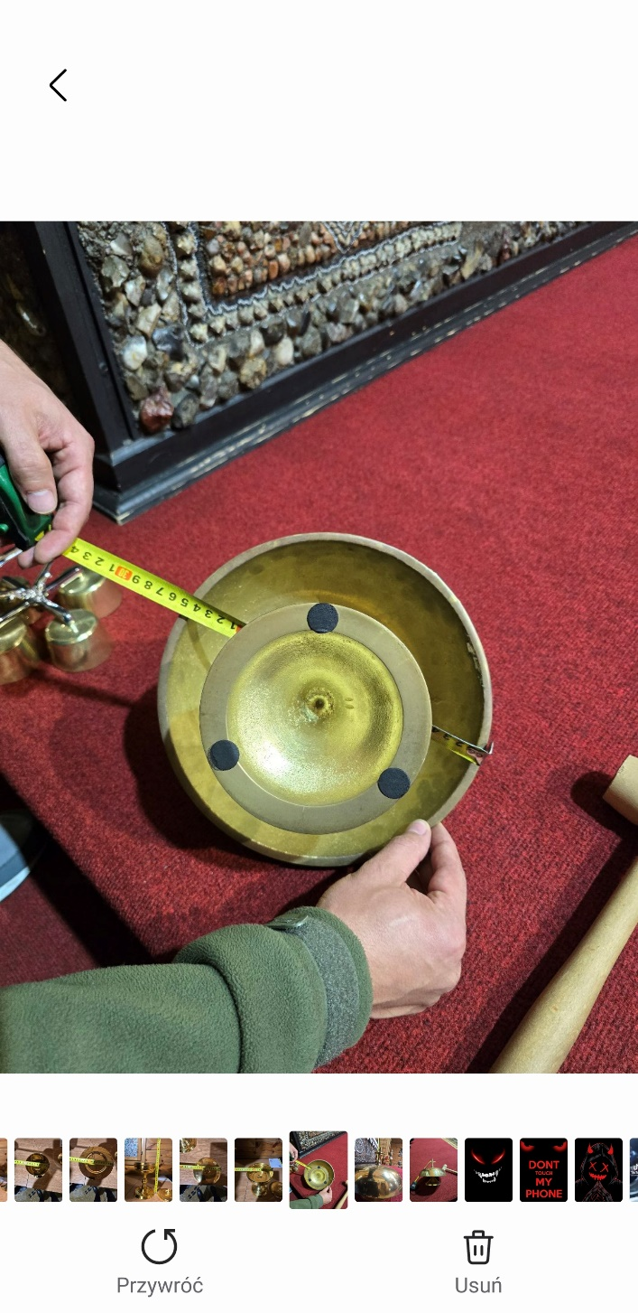
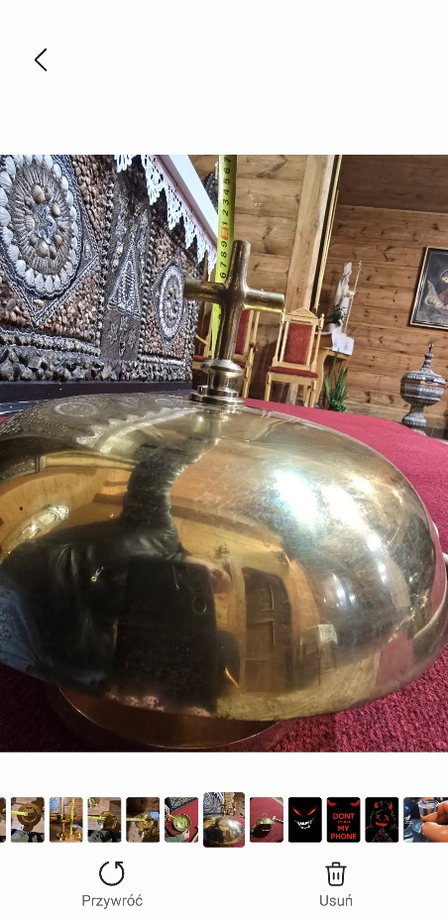
  - Monstrancja
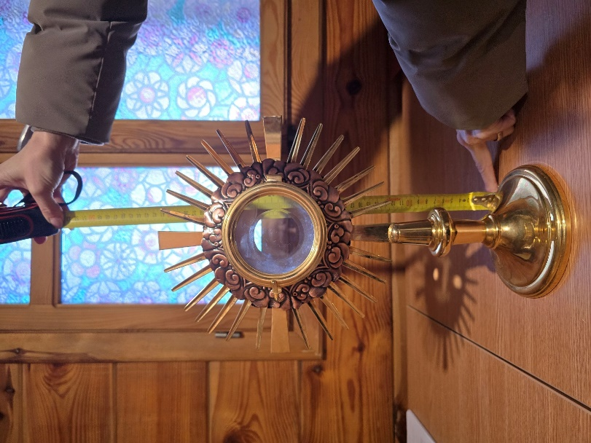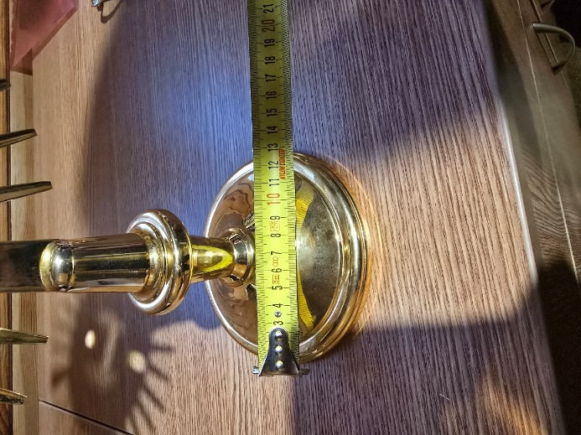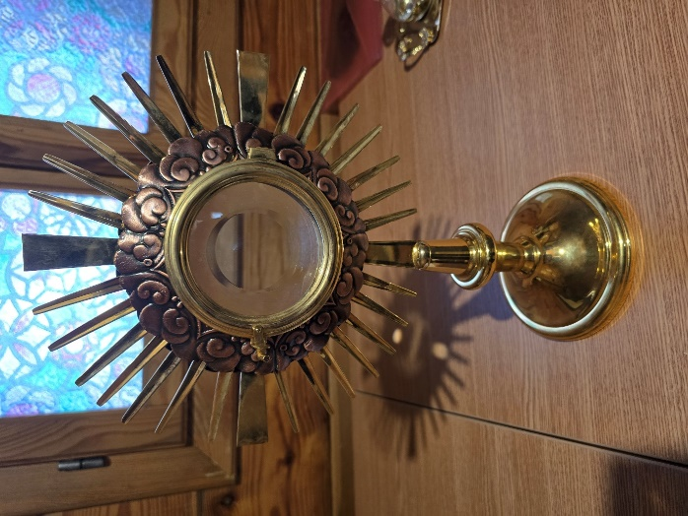
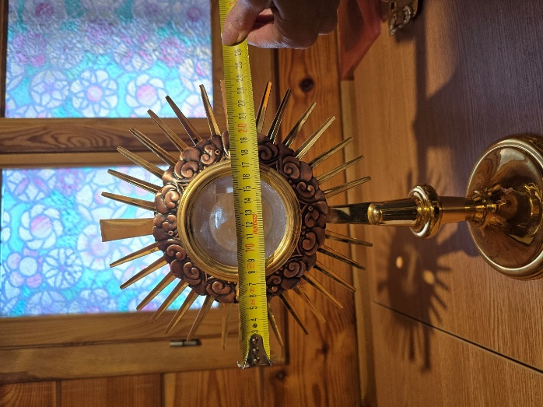
  - Ampułki
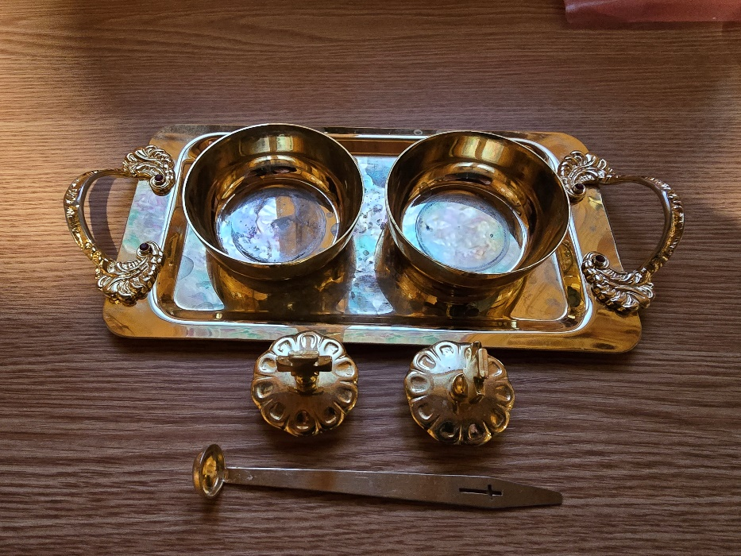
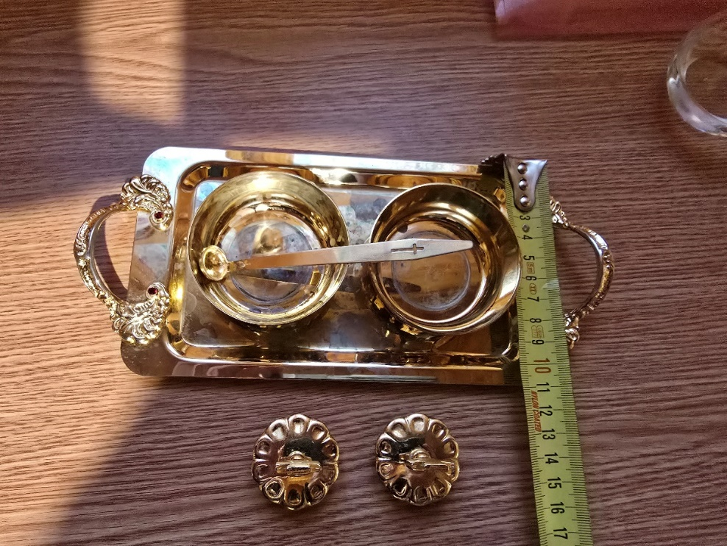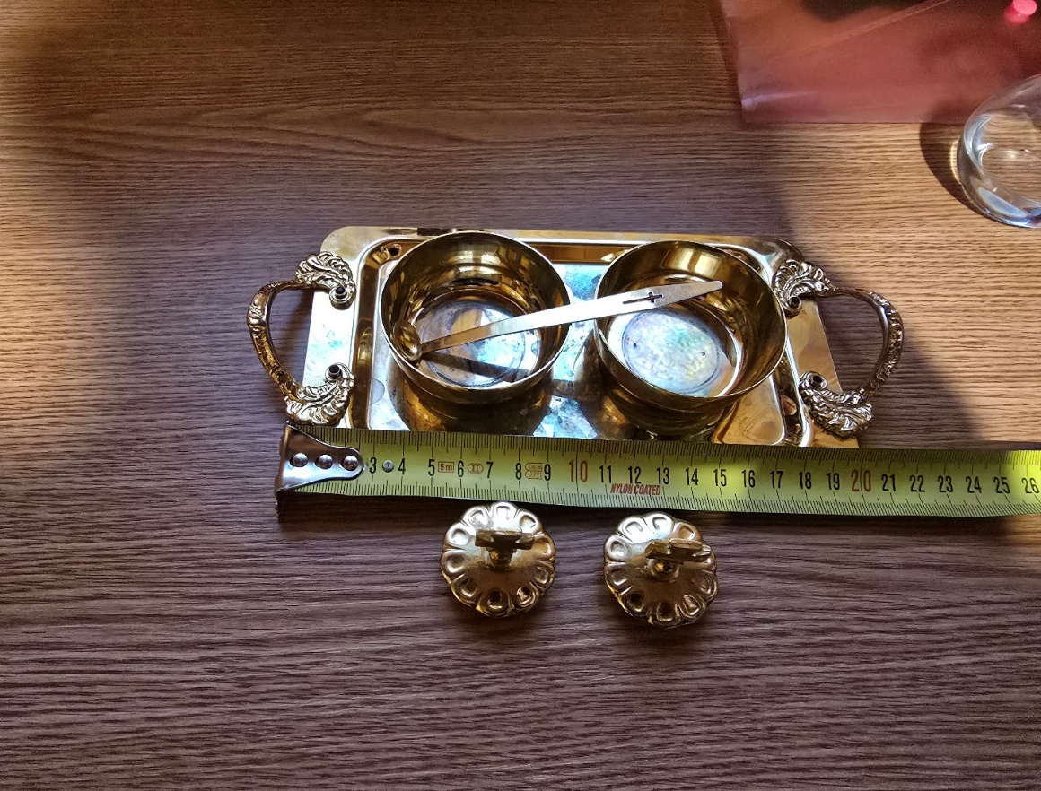

  - Patena
